Encuesta Digital´s Menú

En esta encuesta se busca conocer la opinión de los clientes de un restaurante en cuanto a algún sistema de reservaciones y opiniones que tengan sobre este.

Correo electrónico.

______________________

Nombres y Apellido.

______________________

Edad.

______________________

Ciudad.

______________________

Localidad.

______________________

Número de contacto.

______________________

¿Al ir a un restaurante ha tenido que hacer fila?

* Si.
* No.

Si pudiera ingresar a un restaurante sin la necesidad de hacer fila ¿lo haría?

* Si.
* No.

Si hubiera una aplicación que le permitiera hacer una reservación a un restaurante que siempre está lleno y al cual usted quiere ir, ¿reservará por esta aplicación?

* Si.
* No.

Qué espera de un aplicativo web a la hora de hacer una reservación

______________________

¿Usted ha hecho alguna reservación a un restaurante?

* Si.
* No.

Si su respuesta fue sí menciona a que restaurante de otro modo escriba NA.

______________________

Si su respuesta fue sí menciona que método utilizó (entiéndase método, por el cual usted solicitó el servicio ya sea telefónico, web o otro) de otro modo escriba NA.

______________________

Si su respuesta fue sí como le pareció el proceso de hacer la reservación de otro modo escriba NA.

______________________

¿Qué tan común es que se generen filas a la hora de reservar una mesa en determinado restaurante?

* Es muy común que se generen filas.
* A veces hay fila.
* Nunca hay fila a la hora de hacer una reservación.

¿Qué tan rápido es el servicio que ofrece el restaurante a la hora de hacer una reservación?

* Siempre es muy rápido.
* Muchas veces es bastante rápido.
* Pocas veces es rápido.
* A decir verdad es bastante lento.

Respuestas

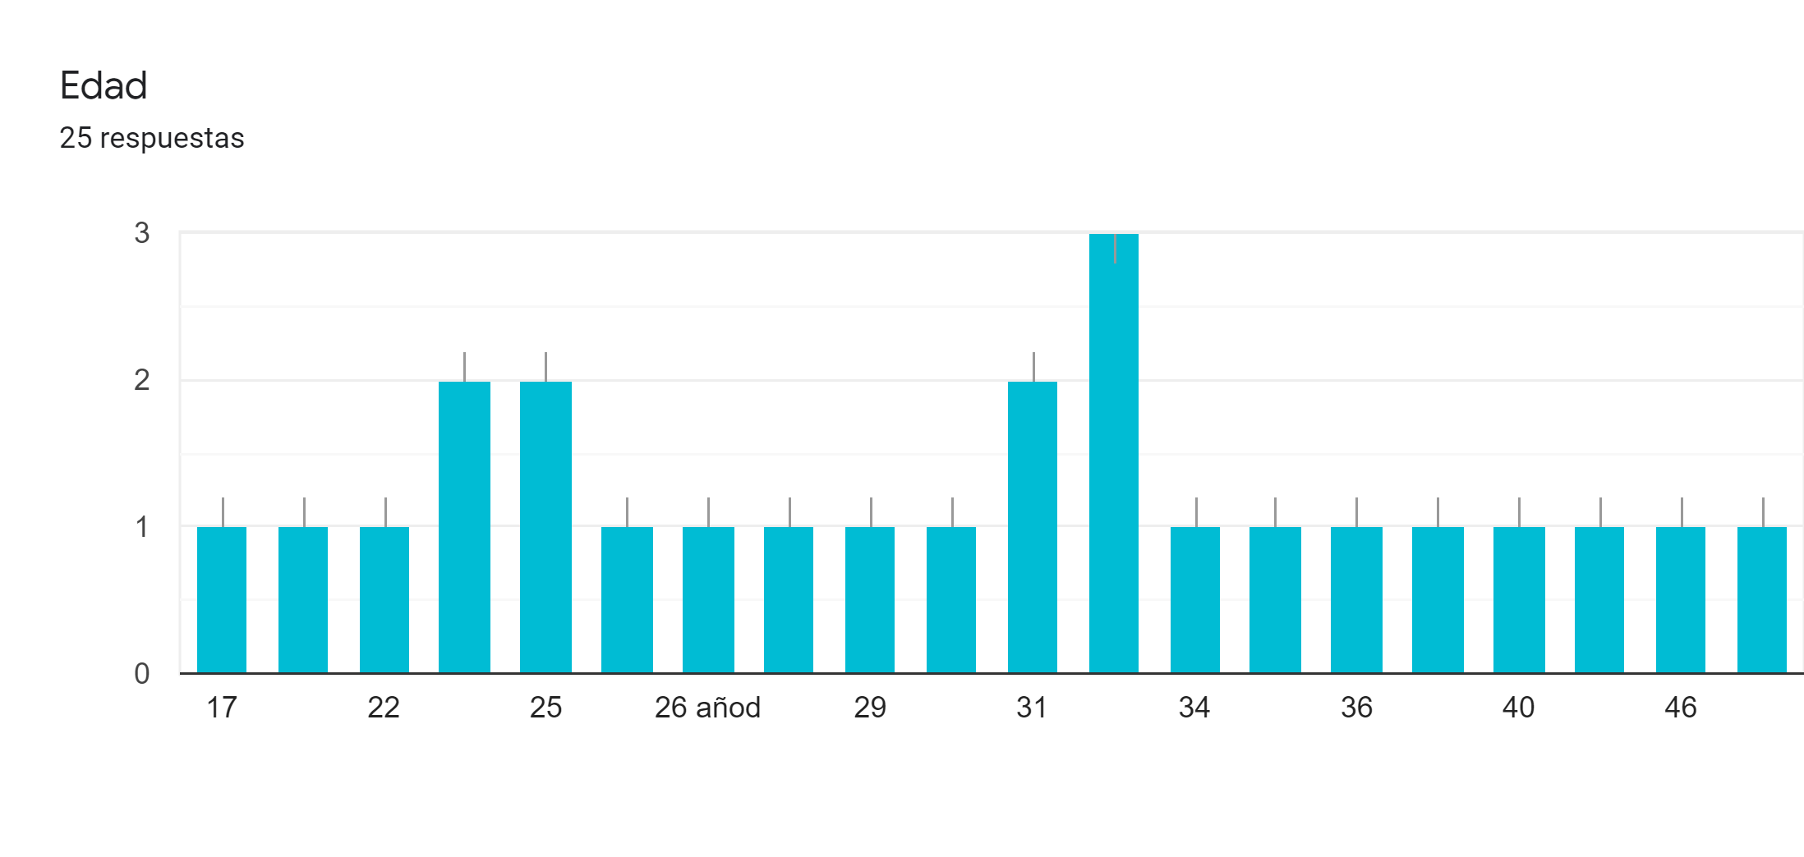

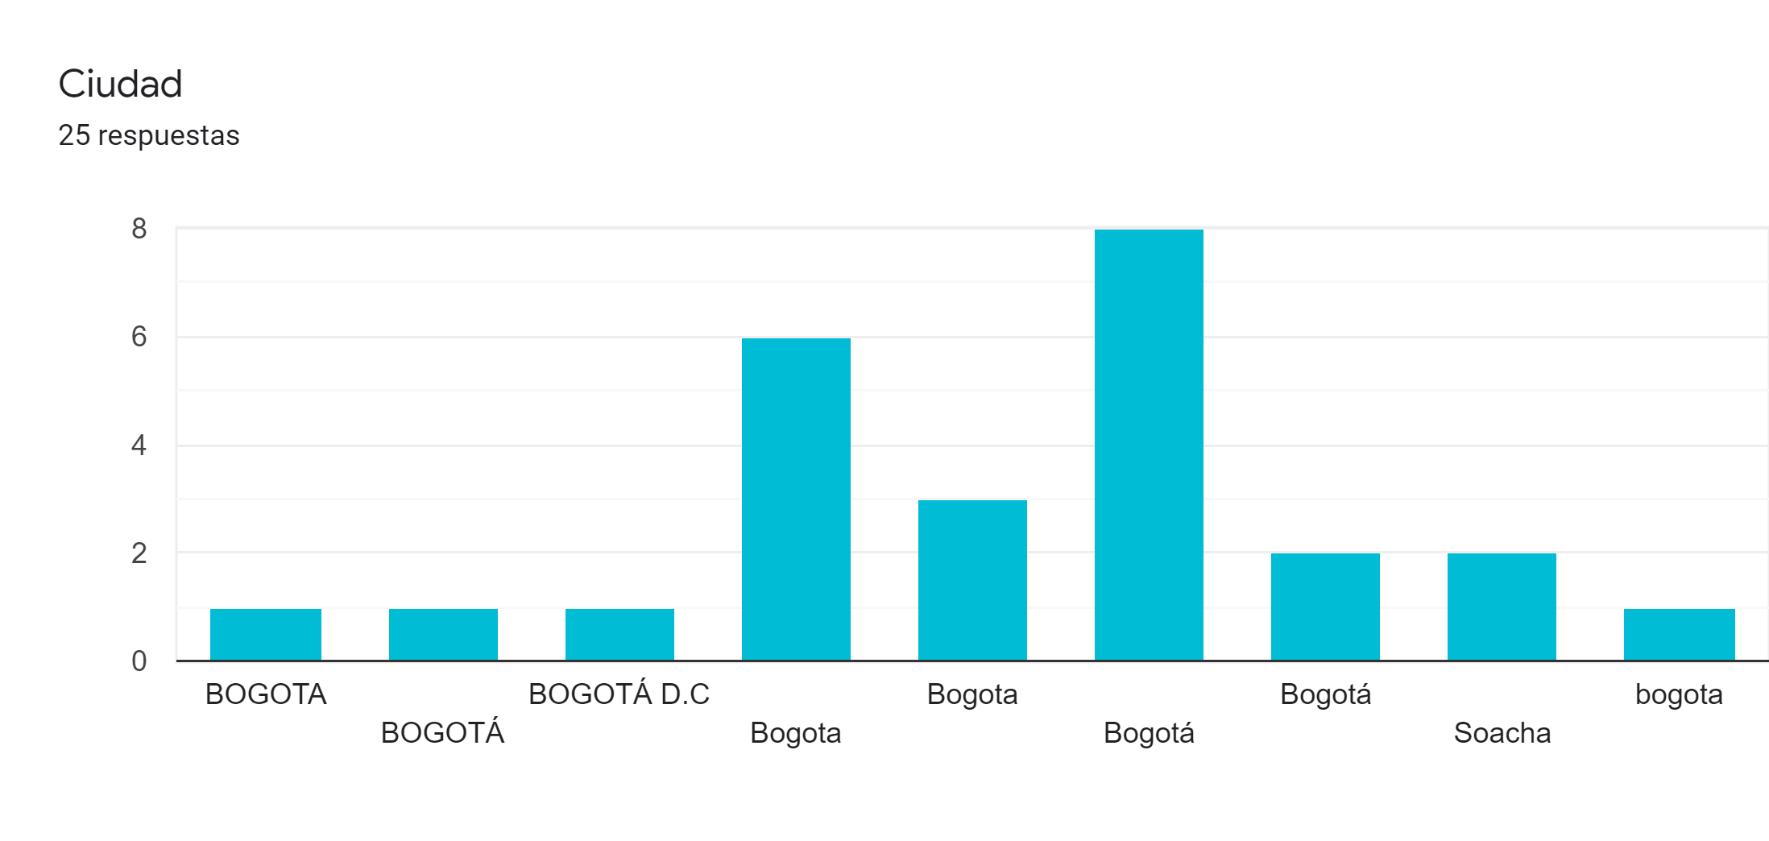

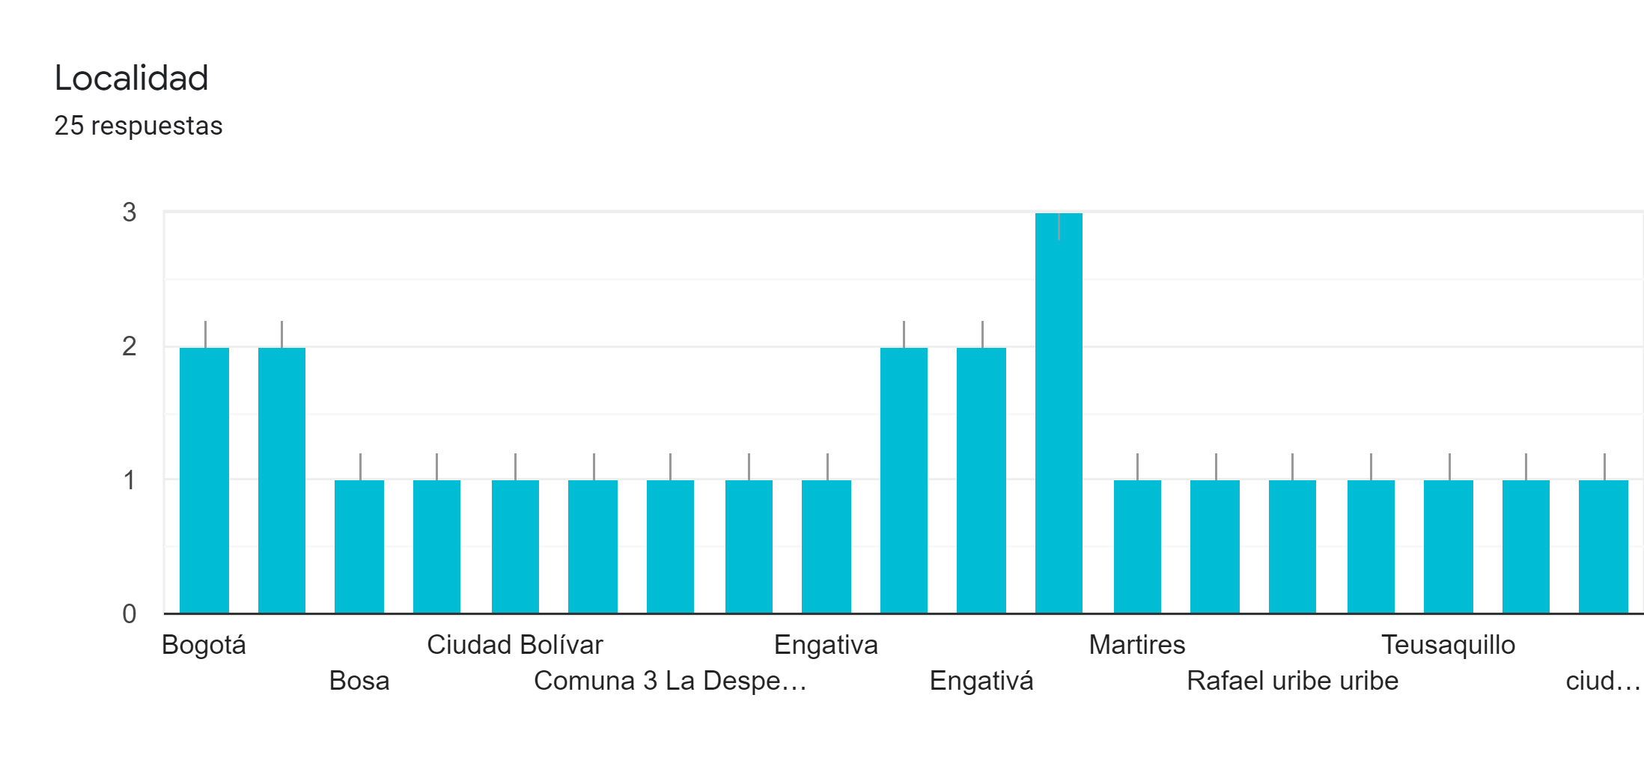

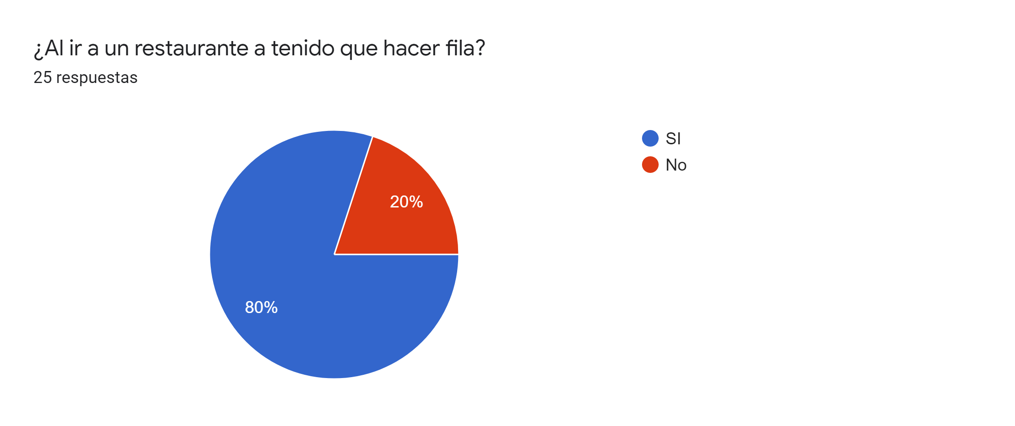

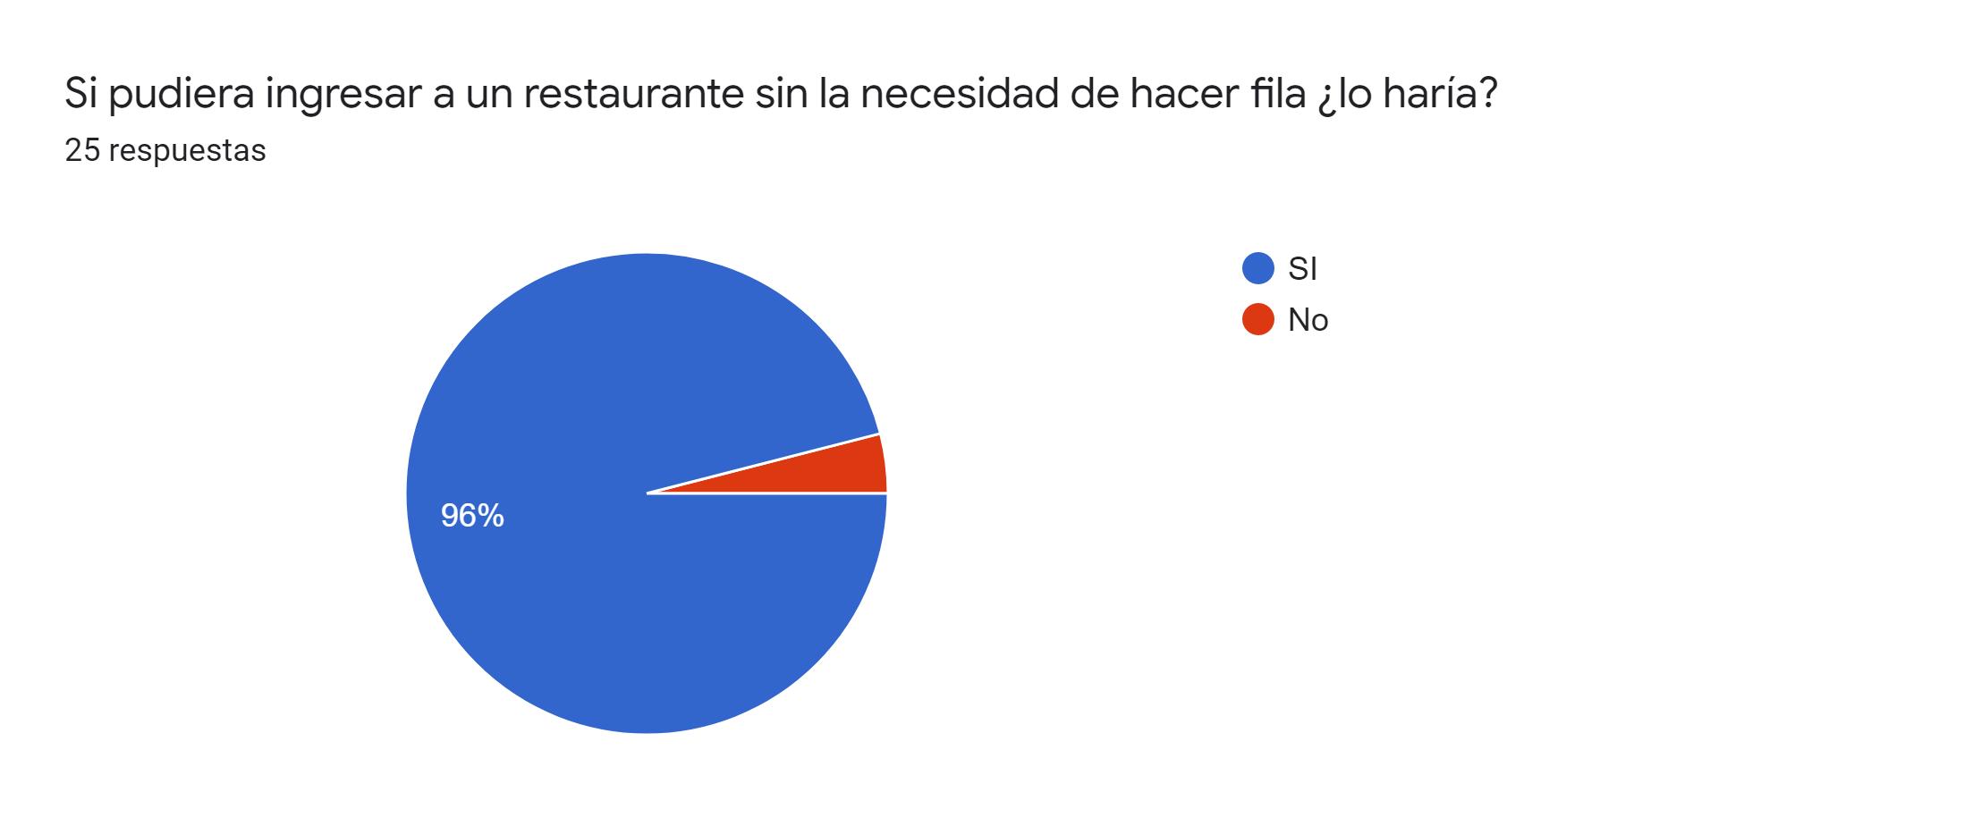

Que espera de un aplicativo web a la hora de hacer una reservación

1. Que sea ágil rápido e interactivo
2. que sea rápido, con interfaz amigable, poderlo usar también en celular y que la información este actualizada siempre
3. Que me permita optimizar mi tiempo, evitando tener que hacer filas que muchas veces parecen eternas
   1. .Que el aplicativo se veloz
   2. .Que sea eficaz
4. Nombre del restaurante, horario(fecha, día y hora) de la reservación y si se puede ver si esta disponible. en caso de que no este disponible ver una sugerencia.
5. Que sea efectiva y ligera
6. Que se pueda reservar, pagar, anticipadamente y que se den algunos beneficios,ofertas y/o promociones, una atención rápida y calidad.
7. Excelente servicio
8. Rapidez información completa
9. que sea efectiva
10. Que sea rápida y eficaz
11. Que sea rápido y fácil
12. Facilidad, agilidad, precisión
13. Las mejores opciones
14. La respuesta más rápida
15. Que sea clara la información y fácil de utilizar.
16. Cumplimiento y puntualidad
17. Que den prioridad
18. Qué sea rápido
19. La oportuna diligencia
20. Restaurantes sofisticado
21. Cumplimiento
22. Que sea claro tenga variedad en su menú y fácil de acceder
23. Menú, mesas disponible, calendario para escoger fecha y hora y términos y condiciones
24. Que todo sea sin contratiempos
25. Nooo

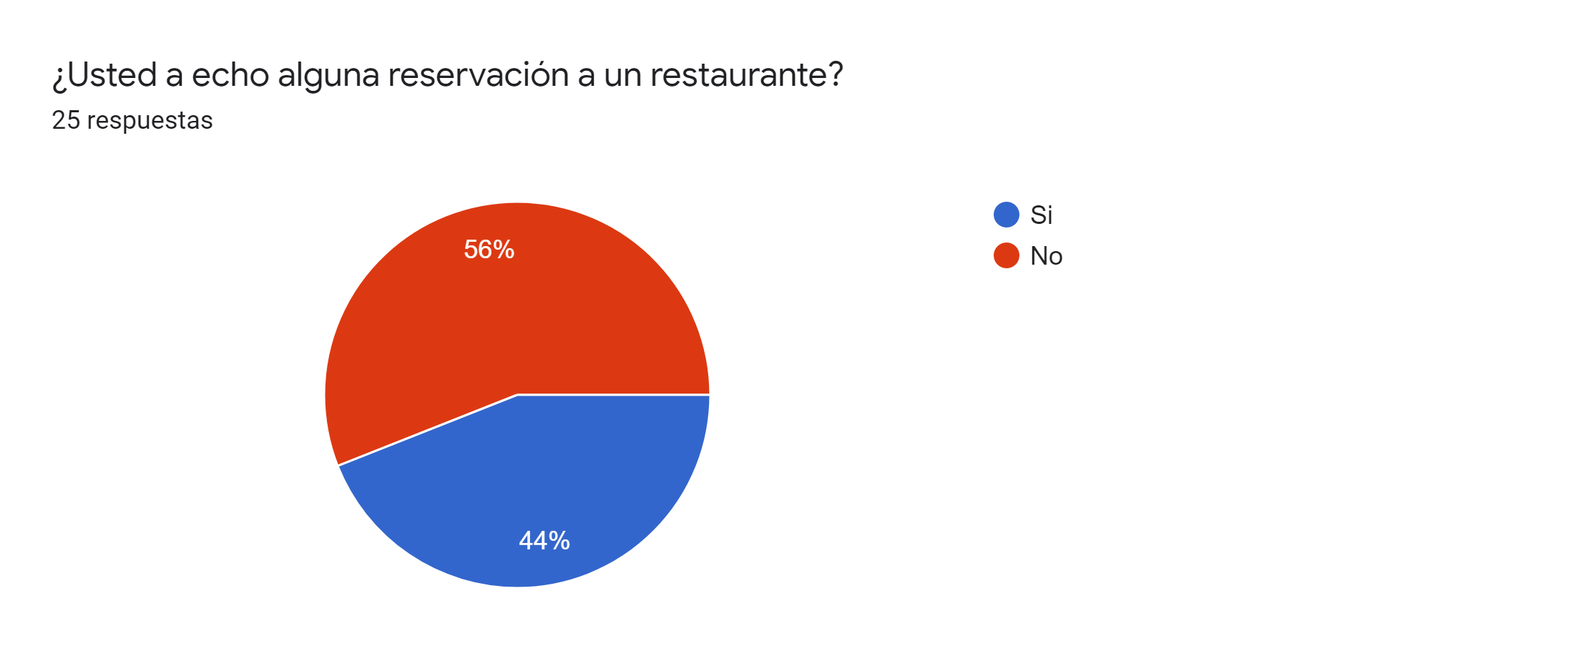

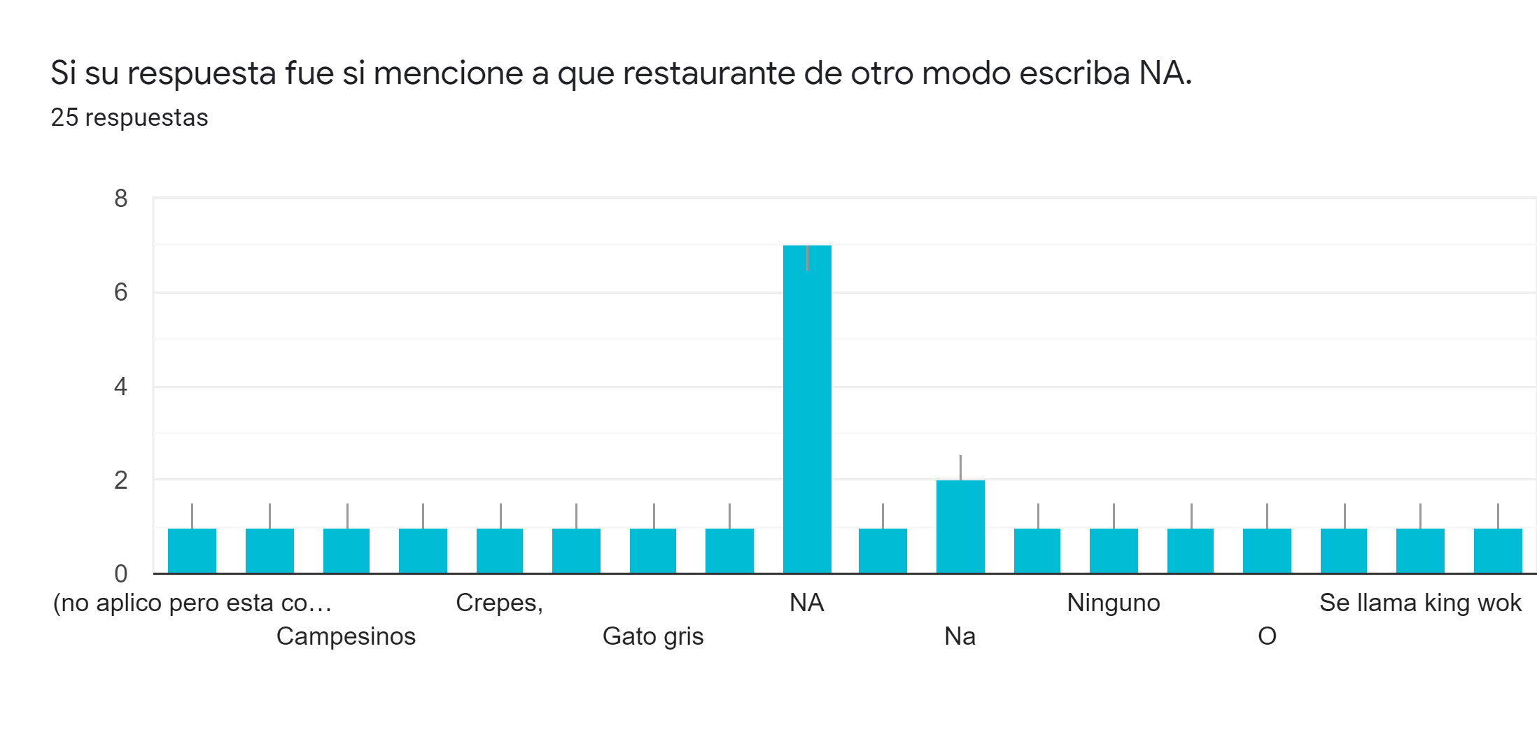



Si su respuesta fue sí, como le pareció el proceso de hacer la reservación de otro modo escriba NA.

1. NA
2. Na
3. Me pareció fácil ya que eran amigos cercanos
4. Fueron bastante amables y nos atendieron medianamente rápido, aunque esto último depende mucho del día de la semana y si hay festividades, pues en otra ocasión la atención fue bastante lenta.
5. (no aplico pero esta como obligatoria)
6. No tan fácil
7. O
8. Terrible
9. No
10. Facil
11. bueno y rápido
12. Sencillo
13. Súper fácil y rápido
14. NA.
15. ?
16. Fácil pero demorado lo que se pide
17. Tradicional

